8-10.06.2020
TEMAT: Wszystkie dzieci nasze są.
Cele: przypomnienie litery H, h , doskonalenie różnic i podobieństw, poszerzenie wiedzy na temat dzieci z różnych stron świata.
- Zabawa ruchowa – jedzie pociąg z daleka https://www.youtube.com/watch?v=ozB2D5h3w0k

- Przypomnienie pisowni litry H, h w kartach pracy.
Propozycja zadań w kartach pracy część 4, str. 17-21

- Dzieci świata – W. Feber
W Afryce w szkole ,na lekcji,
Śmiała się dzieci gromada,
Gdy im mówił malutki Gwinejczyk,
że gdzieś na świecie śnieg pada.
A jego rówieśnik, Eskimos,
też w szkole, w chłodnej Grenlandii,
nie uwierzył , że są na świecie
gorące pustynie i palmy.
Afryki, ani Grenlandii
my także jak dotąd nie znamy,
a jednak wierzymy w lodowce,
w gorące pustynie, w banany.
I dzieciom z całego świata
chcemy ręce uścisnąć mocno
i wierzymy, że dzielni z nich ludzie,
jak i z nas samych wyrosną.

Pytania do wiersza:
- z jakich stron świata pochodziły dzieci z wiersza?
- z czego śmiały się afrykańskie dzieci?
- w co nie uwierzyli Eskimosi?
- co łączy wszystkie dzieci na świecie?

- Zgadnij kogo mam na myśli? Wybieramy zdjęcie, opisujemy wygląd osoby znajdującej się na zdjęciu.
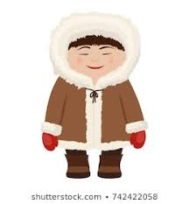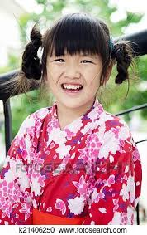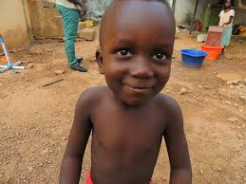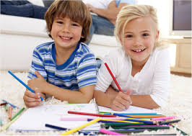

- Polubić różnice – D. Niemiec
Choć ktoś jest inny, inne ma zadanie,
Inny ma wygląd albo ubranie,
Mieszka w innym miejscu, je co innego,
Bawi się inaczej – może być twym kolegą.
Wystarczy tylko, że go zaakceptujesz,
A te różnice polubić spróbujesz.

Zadania w kartach pracy cz.4 str. 25-28

- Masażyki.
Po pleckach płynie rzeczka [rysujemy palcem wężyki wzdłuż plecków]
I przeszła pani na szpileczkach ["idziemy" palcami jak w butach na obcasach]
A potem przeszły słonie [ugniatamy powoli całymi dłońmi]
I przejechały konie [„galopujemy" pięściami - oczywiście nie za mocno!]
A potem spadł deszczyk [robimy deszczyk opuszkami palców po całych pleckach]
Czy czujesz już dreszczyk? [szybkie tup-tup-tup palcami wzdłuż kręgosłupa]

POZDRAWIAM!!!

